Лекція № 1 «Поняття бібліографічної інформації»

1. Система "документ — споживач" як джерело виникнення бібліографічної інформації

Система "документ — споживач інформації" — це частина чи підсистема системи документальної комунікації. Вона може розглядатися як самостійна система, тому що документ, створений комунікантом для передачі інформації, відокремлюється від нього, існує сам по собі. Для споживача сам документ є джерелом інформації, з яким у нього встановлюються різні відношення.
Система "документ — споживач" складається з двох основних елементів: документа і споживача інформації. Крім них, вона містить у собі різні відношення між документами та споживачами інформації та, за потребою, — посередників, які допомагають споживачу одержувати інформацію з документа.
Основи теорії бібліографічної інформації (БІ) були розроблені Олегом Павловичем Коршуновим і викладені у підручнику. Тим, хто бажає одержати повну інформацію з цього питання, радимо звертатися до вказаних першоджерел.
Система "документ — споживач" (або її різновид — система "книга — читач") вважається джерелом виникнення БІ. Причина виникнення БІ полягає в тому, що між документом і споживачем (або між книгою та читачем) не завжди встановлюються відношення відповідності. Відповідність між документом і споживачем існує тоді, коли документ доступний для споживача з погляду свого місцезнаходження, можливості використання з метою одержання інформації, зрозумілості змісту і т.п.
Між документом і споживачем можливі також відношення суперечності, які інакше називають "інформаційними бар’єрами”. Причини виникнення інформаційних бар'єрів (або суперечностей) полягають у дискретній формі існування (тобто відокремленості, відособленості) та якісній неоднорідності як документів, так і споживачів. Це означає, що в суспільстві існують не один документ і не один споживач, які відразу знаходять одне одного. Не завжди той чи інший документ потрапляє до того (чи такого) споживача, котрому він призначений. Так само окремий споживач не завжди відразу знаходить той (чи такий) документ, у якому міститься потрібна для нього інформація.
Інформаційні бар'єри між документом і споживачем (або книгою та читачем) привертали увагу багатьох дослідників. Вони описували окремі інформаційні бар'єри чи всю їхню сукупність, класифікували їх і вивчали походження та можливості усунення того чи іншого бар'єра.
Існує поділ інформаційних бар'єрів на об'єктивні — тобто такі, що не залежать ані від документів, ані від споживачів, і суб'єктивні, що виникають завдяки певним властивостям документів або споживачів. Суб'єктивні бар'єри, у свою чергу, можна поділити на такі, що залежать від споживачів; такі, що залежать від авторів документів; такі, що залежать від того комунікаційного посередника, який допомагає виникненню документа (наприклад, видавництва чи друкарні); і такі, що залежать від того комунікаційного посередника, який допомагає документу потрапити до споживача (наприклад, книжкової торгівлі чи бібліотеки).
Така класифікація інформаційних бар'єрів допомагає виділити ті бар'єри, на вивчення яких треба спрямувати зусилля в тому чи іншому випадку. Але деякі бар'єри можуть належати не до однієї категорії, а до кількох, залежно від аспекту розгляду.
Наприклад, візьмемо "змістовий бар'єр": коли споживач не розуміє змісту документа. Ми можемо його розглядати як такий, що залежить від споживача, бо останній не має відповідної підготовки, щоб зрозуміти зміст документа. Але можна сказати також, що в цьому бар'єрі винен автор документа, який не зміг (або не побажав) викласти зміст документа так, щоб інформація стала доступною споживачеві. У змістовому бар'єрі може бути винний також перший комунікаційний посередник — редакція чи видавництво, якщо вони не звернули увагу автора на складність викладення змісту документа. Подоланню змістового бар'єра може сприяти (або не сприяти) другий комунікаційний посередник — бібліотекар-бібліограф, який може пояснити читачеві зміст документа в анотації, рефераті чи в індивідуальній бесіді.
Отже, змістовий бар'єр може розглядатися як суб'єктивний і такий, що залежить від того чи іншого елемента системи документальної комунікації. Але цей бар'єр може розглядатися і як об'єктивний, якщо звернути увагу на зміст тієї інформації, що підлягає передаванню. Наприклад, повідомлення, що складається з науково-технічних термінів та формул, об'єктивно є складнішим, ніж повідомлення побутового характеру.
Або візьмемо бар'єр просторовий, тобто недоступність документа споживачеві у просторі. Його можна вважати об'єктивним, тобто таким, що не залежить ні від документа, ні від споживача. Але можна розглядати і як суб'єктивний бар'єр, що залежить від споживача, який може тим чи іншим шляхом діставатися до документа. Можна вважати цей бар'єр і таким, що залежить від комунікаційного посередника — книжкової торгівлі чи бібліотечної справи, які в змозі доставити чи наблизити документ до читача.
Можна навести ще й інші приклади, коли той чи інший бар'єр може розглядатися як суб’єктивний чи об'єктивний.
Дамо загальний перелік інформаційних бар'єрів (або суперечностей між документом і споживачем), не поділяючи їх на об'єктивні чи суб'єктивні:
1) змістовий (про нього йшлося);
2) просторовий (теж йшлося);
3) мовний (коли споживач не знає мови, якою написаний документ);
4) кількісний (коли кількість документів, в яких міститься потрібна споживачеві інформація, перевищує його можливості ознайомитися з усіма документами; або навпаки: коли невелика кількість документів не дає можливості ознайомитися з їх змістом багатьом бажаючим споживачам);
5) психологічний (коли споживач має певні психологічні упередження щодо документів деяких видів, типів, жанрів тощо);
6) орієнтаційно-вибірний (коли споживач не вміє орієнтуватися серед документів і вибирати ті, що потрібні);
7) якісний (коли споживач не може вибрати кращі документи з багатьох, що існують).
Цей перелік не є вичерпним, його можна продовжити.
Для того щоб акт комунікації здійснився, тобто щоб інформація надійшла до споживача, треба подолати існуючі бар'єри, тобто зняти суперечності між документом і споживачем. Виникає об'єктивна потреба в засобах подолання цих суперечностей. Одним із таких засобів є бібліографічна інформація (БІ).
БІ — це інформація про документи, потрібна для їх ідентифікації та використання. Ідентифікація (від лат. identefico — ототожнення) — це уподібнення, встановлення тотожності об'єктів на підставі тих чи інших ознак. БІ виникає як результат аналітико-синтетичної обробки документів і виконує роль посередника в документальній комунікації (між документом і споживачем інформації). БІ — це відомості про документи, певним чином упорядковані та цілеспрямовані і такі, що використовуються з метою зняття суперечностей у системі "документ — споживач" і встановлення відповідностей між головними елементами цієї системи.

2. Зовнішня структура БІ або форми її існування

Бібліографічна інформація може існувати у явній (очевидній, неприхованій) формі у вигляді окремого бібліографічного документа, і у формі, схованій в іншому, небібліографічному документі. Схована БІ може бути аффінною або латентною. Аффінною інформацією називають таку БІ, що знаходиться всередині документа, про який вона повідомляє. Наприклад, це —бібліографічний опис видання, поданий на звороті його титульного аркуша. Латентною називають БІ, "яка схована" всередині небібліографічного документа, коли вона повідомляє про інші документи. Наприклад, це можуть бути бібліографічні підрядкові посилання або список використаних джерел наприкінці видання.
З погляду зовнішньої структури бібліографічної інформації її найпростішою складовою, чи елементом, є бібліографічне повідомлення. Це — текст, який містить бібліографічну інформацію, тобто організовані за певними правилами відомості про документ, його частину чи групу документів. Бібліографічні повідомлення бувають стандартизованими, тобто такими, що точно слідують стандартам бібліографічного опису, і нестандартизованими,
які повідомляють деякі дані про документ у будь-якому порядку, не визначеному стандартом. Нестандартні бібліографічні повідомлення потребують додаткової аналітико-синтетичної обробки з метою використання в сучасних інформаційно-пошукових системах. Але навіть нестандартні бібліографічні повідомлення теж створюються за певними правилами, встановленими їх авторами чи видавцями. У них обов'язково мають бути присутні бібліографічні дані, потрібні для ідентифікації документа. Бібліографічні дані (чи бібліографічні відомості) — це конкретні відомості про документ (його автора, назву, місце та рік видання, кількість сторінок тощо), що допомагають розпізнати документ за його описом.
Бібліографічне повідомлення може передаватися споживачеві у недокументальній формі (тобто незафіксованій на матеріальному носії) чи в документальній формі.
Бібліографічне повідомлення, зафіксоване в документальній формі, зветься бібліографічним записом. Бібліографічний запис складається з певних елементів.
Обов'язковим елементом бібліографічного запису є бібліографічний опис. Крім нього, у бібліографічному записі можуть бути анотація чи реферат, предметна рубрика, індекс класифікації та інші відомості про документ (наприклад, шифр зберігання документа у книгосховищі тощо).
Бібліографічний опис — це множина записаних за певними правилами бібліографічних даних, що ідентифікують документ. Правила бібліографічного опису студенти вивчають в курсі "Аналітико-синтетична обробка документів", тому в даному навчальному посібнику вони не повторюються. Бібліографічні описи, котрі використовують на картках бібліотечних каталогів, дещо різняться від бібліографічних описів у бібліографічних посібниках, виданих у книжковій формі. Але головні риси їх однакові, і виконуються вони за спільними правилами — стандартами на бібліографічний опис документа.
Бібліографічні записи можуть існувати в рукописній, друкованій чи машиносприймальній формі. Традиційними є рукописні та друковані форми. Бібліографічні записи в машиносприймальній формі існують у вигляді мікроформ, аудіальних та аудіовізуальних записів, машиночитаних записів. З огляду на комп'ютеризацію всіх сфер людської діяльності машиночитана форма
бібліографічних записів останнім часом набула широкого використання.
Упорядкована множина бібліографічних записів зветься бібліографічним посібником. Вислів "множина" означає, що в бібліографічному посібнику може бути від одного до необмеженої кількості бібліографічних записів.
Бібліографічні посібники — це документальна форма існування БІ, тобто така форма, що допомагає фіксувати і зберігати БІ в часі та передавати її у просторі у вигляді документа.
Термін "бібліографічний посібник" сам по собі є не дуже вдалим. Нефахівцю важко уявити собі, що цим терміном можна позначати такі ззовні різні явища, як окремий бібліографічний покажчик, бібліографічний список у монографії, бібліографічні примітки до статті, картковий бібліотечний каталог чи комп'ютерну базу даних. Тому вчені продовжують шукати інші терміни, яким можна було б надати такий самий зміст. До таких узагальнюючих термінів можна віднести: "інформаційно-пошукова система (ІПС)", "бібліографічний документ", "бібліографічне джерело", "бібліографічний ресурс". Вони можуть використовуватися як синоніми до терміна "бібліографічний посібник", але, водночас, кожний з них має певні відтінки значення.
Термін "інформаційно-пошукова система" або "інформаційна система" трактується як "система, призначена для зберігання, оброблення, пошуку, поширення, передавання та надавання інформації". Цей термін виник у межах інформатики для позначення будь-яких "зібрань" інформації, придатних для її зберігання та пошуку. Отже, цим терміном можна позначати не тільки бібліографічний посібник, але і бібліотечний фонд, і саму бібліотеку як систему, і окремий технічний пристрій — комп'ютер, і мережу, що складається з таких технічних пристроїв.
Термін "бібліографічний документ" стосовно документів, що містять бібліографічну інформацію, запропонувала вживати Е. К. Беспалова. Цей термін однозначний і може бути синонімом "бібліографічного посібника", але іноді він сприймається у значенні "бібліографований документ", тобто як документ, відображений у бібліографічній інформації, що, безумовно, неправильно. Крім того, бібліографічний посібник не завжди є окремим документом, він може бути частиною документа або їх сукупністю. Отже, термін "бібліографічний документ" не завжди може замінити термін "бібліографічний посібник".
Термін "бібліографічне джерело" вживається, здебільшого, у тому випадку, коли йдеться про джерело пошуку бібліографічної інформації або джерело її надходження до споживача при виконанні бібліографічного обслуговування, чи при визначенні джерел виявлення документів для їх відображення у бібліографічному посібнику.
Термін "бібліографічний ресурс" з'явився порівняно недавно, у зв'язку з активізацією вживання його терміноелемента "ресурс". Частіше за все ми чуємо про матеріальні, технічні, фінансові, навіть людські ресурси. Пізніше почали говорити про інформаційні та документні ресурси. За ГОСТом 7.0—99 "інформаційні ресурси — сукупність даних, організованих для ефективного отримання достовірної інформації", а "документні ресурси" — "вид інформаційних ресурсів, що являє собою сукупність окремих документів, масивів документів у інформаційних системах". "Бібліотечно-бібліографічні ресурси" тут визначено як "інформаційний, матеріально-технічний і кадровий потенціал, котрим володіють бібліотеки для здійснення своїх функцій". Терміна "бібліографічний ресурс" у цьому стандарті немає, але, виходячи із трактування бібліографічного посібника як засобу фіксації бібліографічної інформації, його можна визначити як інформаційний ресурс, призначений для отримання бібліографічної інформації. І. Г. Моргенштерн визначає бібліографічні ресурси як "вид інформаційних ресурсів, що є організованими масивами бібліографічної інформації і доступні для використання як бібліографічні джерела". Терміном "бібліографічні ресурси" можна позначати будь-які бібліографічні посібники: окремі бібліографічні видання, частини видань, бібліотечні каталоги та картотеки, бібліографічні бази і банки даних. Найбільш поширеними формами бібліографічних ресурсів є рукописні, друковані та комп'ютерні бібліографічні ресурси.
Сукупність бібліографічних посібників називають бібліографічною продукцією. Це збірне поняття щодо "бібліографічного посібника". Бібліографічна продукція — це інформаційна продукція, яка містить бібліографічну інформацію. Бібліографічна продукція (тобто всі бібліографічні посібники чи будь-який бібліографічний посібник) є документально зафіксованою бібліографічною інформацією, результатом попередньої діяльності, спрямованої на створення БІ, та засобом діяльності, спрямованої на передачу БІ.

3. Документально-бібліографічні потреби як причина виникнення основних суспільних функцій БІ

Для того щоб зрозуміти сутність БІ, треба з'ясувати, яким потребам суспільства вона відповідає.
Потреба в БІ виникає у людини на підставі потреби в документах, точніше — потреби в інформації, яка міститься у документах. Потребу в БІ будемо далі називати бібліографічною потребою, потребу в документах — документальною потребою, потребу в інформації — інформаційною потребою.
Інформаційна потреба виникає у людини в процесі діяльності, коли виникає необхідність одержання нових знань або з'ясування тих чи інших фактів. Діяльність, на підставі якої виникає інформаційна потреба, назвемо "базовою діяльністю". Це може бути будь-який вид діяльності, який став "базою" виникнення інформаційної потреби (діяльність виробнича, наукова, навчальна тощо).
Інформаційна потреба приводить людину до інформаційно-споживчої діяльності (ІСД) — тобто діяльності, спрямованої на пошук інформації та її споживання. ІСД споживача дозволяє йому одержати потрібну інформацію та повернутися до базової діяльності. Цей процес можна показати на рис. 1.1 "Виникнення та задоволення інформаційної потреби", тільки треба мати на увазі, що цей процес нагадує швидше не коло, а спіраль, тому що повернення до базової діяльності здійснюється вже на новому, вищому рівні, збагаченому новим знанням.
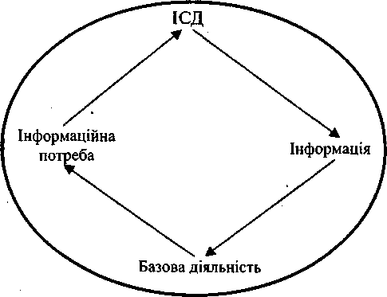
Рис. 1.1. Виникнення та задоволення інформаційної потреби

Той самий процес виникнення та задоволення інформаційної потреби можна умовно показати дещо інакше, не як коло, а як трикутник (див. рис. 1.2, його нижню частину). Перший вид ІСД тут має позначку "1", тому що він відрізняється від ІСД-2 та ІСД-3, про які йдеться далі.
Якщо в результаті ІСД-1 споживач одержує потрібну інформацію, то його інформаційну потребу можна вважати задоволеною. Але у деяких випадках споживач не може одержати потрібну інформацію без звертання до документів. Тоді шлях до інформації залишається зачиненим, і на підставі ІСД-1 виникає документальна потреба, що приводить до ІСД-2, тобто до пошуку документа, в якому знаходиться потрібна інформація. Якщо ІСД-2 закінчується успіхом і споживач знаходить такий документ, то використовує потрібну інформацію у базовій діяльності. Отже, документальна потреба виникає на основі інформаційної потреби, і задоволення документальної потреби призводить до задоволення інформаційної потреби.

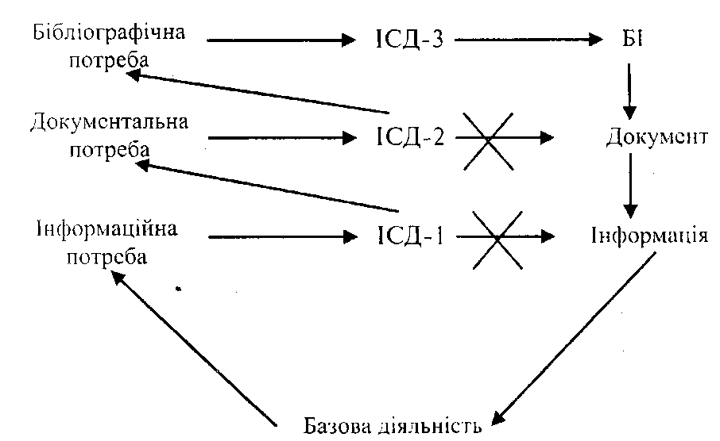

Рис. 1.2. Виникнення та задоволення інформаційної, документальної та бібліографічної потреб

Але споживач не завжди в змозі знайти документ, що містить погрібну інформацію. Коли шлях до потрібного документа зачинений, на підставі ІСД-2 виникає бібліографічна потреба, тобто погреба в бібліографічній інформації, яка б допомогла знайти необхідний документ. Бібліографічна потреба приводить споживача до ІСД-3, тобто до пошуку БІ. Коли потрібна БІ буде знайдена, вона допоможе споживачеві знайти той документ, що містить потрібну інформацію. Завдяки цьому інформаційна потреба буде задоволена, і споживач інформації зможе повернутися до базової діяльності вже на новому рівні, одержавши потрібні знання.
Отже, бібліографічна потреба виникає у споживача на підставі існуючих документальної та інформаційної потреб. Тому при розгляді бібліографічних потреб треба спочатку проаналізувати документальні та інформаційні потреби як більш глибинні і такі, що призводять до виникнення бібліографічних потреб.
Ті документальні потреби, що призводять до виникнення бібліографічних потреб, називають документально-бібліографічними.
Документально-бібліографічні потреби розглядають на різних рівнях: загальному, частковому та одиничному. На загальному рівні розрізняють потреби, що властиві всім споживачам інформації; вони називаються основними. На частковому рівні виділяють потреби окремих груп споживачів (за різними ознаками: вік, професія, характер діяльності тощо). Це — групові потреби. На одиничному рівні розрізняють індивідуальні потреби кожного окремого споживача інформації.
При цьому розглядають не різні потреби, а одні й ті ж самі, але з різних поглядів. Основні потреби не існують інакше, ніж у групових та індивідуальних. З іншого боку, у кожній індивідуальній потребі є властивості, притаманні груповим та основним потребам.
Застосування того чи іншого рівня аналізу документально-бібліографічних потреб залежить від завдань дослідження. Коли ставиться завдання дослідити основні потреби, що притаманні всьому загалу споживачів інформації, застосовують загальний рівень аналізу. Основні документально-бібліографічні потреби є однаковими для всіх споживачів.
Вважають, що основні документально-бібліографічні потреби можна звести до трьох. Перша — це потреба у впізнанні документа за його зовнішніми, чи формальними ознаками: автором, назвою, місцем та роком видання, обсягом та іншими. Цю першу потребу називають потребою в пошуку документів, або потребою в бібліографічному пошуку.
Друга потреба формулюється як потреба в оповіщенні про зміст документів. Вона постає тому, що споживачеві потрібна інформація, яка міститься у документах. Отже, БІ має відобразити інформацію, що міститься у документах. Певне уявлення про зміст документа можна одержати вже з бібліографічного опису, хоча він обмежується зовнішніми, формально-видавничими ознаками документа. Інші способи бібліографічної характеристики дають можливість уточнити відомості про зміст документа чи розширити їх. Таким чином БІ задовольняє потребу в оповіщенні споживачів про зміст документів.
Третя основна документально-бібліографічна потреба формулюється як потреба в оцінці документів за різними якісними критеріями, які повинні враховувати групові та індивідуальні особливості споживачів, їх можливості сприйняття інформації, що залежать від їхнього рівня підготовки, вікових та інших особливостей. Відповідаючи на цю потребу, БІ допомагає споживачеві орієнтуватися серед документів навіть з однаковим змістом (на одну тему), але з різними способами викладу матеріалу та іншими властивостями.
Отже, основні документально-бібліографічні потреби стисло формулюються так:
1) потреба в пошуку документів;
2) потреба в оповіщенні про зміст документів;
3) потреба в оцінці документів.
Можливо, ці формулювання не зовсім точні. Деякі вчені розширюють перелік основних бібліографічних потреб, але використовують при цьому інші підходи. Це питання залишається дискусійним.
Якщо погодитися з тим, що основні документально-бібліографічні потреби зводяться до трьох названих, то основні функції БІ визначають як встановлення трьох типів відповідностей між документом і споживачем.
Перший тип відповідностей між документом і споживачем — встановлення наявності та місцезнаходження певних документів, або формальні відповідності.
Другий тип відповідностей між документом і споживачем — доведення до споживачів відомостей про зміст, або семантику, документів; це — змістові відповідності.
Третій тип відповідностей між документом і споживачем — оцінка документів за різними якісними ознаками, тобто ціннісні відповідності.

4. Основні суспільні функції БІ та її внутрішня структура

Основні суспільні функції БІ визначають як її спрямованість на встановлення названих трьох основних типів відповідностей у системі "документ — споживач". Реалізація першого типу відповідностей — формальних — це пошукова функція БІ. Реалізація другого типу відповідностей — змістових — одержала назву комунікативної функції. Реалізація третього типу відповідностей — ціннісних — це оціночна функція бібліографічної інформації.
Отже, пошукова, комунікативна та оціночна функції — це основні функції БІ, спрямовані на ліквідацію суперечностей та встановлення формальних, змістових і ціннісних відповідностей у системі "документ —споживач".
Вказані основні функції мають також інші, синонімічні назви та умовні позначення. Зокрема, пошукова функція зветься "функцією пошуку", чи просто "пошук", і позначається літерою "А". Комунікативна функція називається "функцією комунікації", чи просто "комунікація", чи "оповіщення" і позначається латинською літерою "В". Оціночна функція зветься "функцією оцінки", чи "оцінка", "рекомендація", і позначається латинською літерою "С".
Пошукова, комунікативна та оціночна функції є елементами внутрішньої структури БІ. Внутрішню структуру БІ можна представити по-різному залежно від того, у зв'язку з чим вивчається внутрішня структура БІ.
Перший підхід до визначення внутрішньої структури БІ — функціонально-генетичний. Генезис (від грец. — породжую, створюю) — це "походження, виникнення, процес утворення і становлення явища, що розвивається". Генетичний підхід — це такий підхід, у якому встановлюється походження тих чи інших явищ, у даному випадку походження основних функцій БІ. Функціонально-генетичний підхід до визначення структури БІ можна застосовувати в двох аспектах: по-перше, для того, щоб показати природний зв'язок між функціями БІ; по-друге, щоб показати послідовність виникнення у часі та історичний розвиток тієї чи іншої функції.
У першому аспекті генетично вихідною функцією є функція пошукова, тобто встановлення формальних відповідностей між документом та споживачем, або забезпечення впізнання документа за його зовнішніми ознаками. Будь-яка БІ виконує, перш за все, саме цю функцію. Вона є необхідною для того щоб на її підставі далі виконувати функцію комунікативну чи оціночну.
Другою функцією, похідною від пошукової, є комунікативна, тобто встановлення змістових відповідностей між документом і споживачем, оповіщення споживача про зміст інформації, що міститься у документі. Ця функція виконується тільки на підставі і разом із пошуковою, тобто інформування про зміст документа невідривне від інформування про зовнішні, формально-видавничі ознаки документа.
Оціночна функція може виконуватися лише на підставі і разом з пошуковою та комунікативною. Оцінка документа з боку його відповідності потребі та особливостям споживача передбачає попереднє виконання пошукової та комунікативної функцій БІ. У той же час оціночна функція БІ значно відрізняється від пошукової та комунікативної функцій, які більше спрямовані на документ, на відображення його зовнішніх (формальних) та внутрішніх (змістових) властивостей, а оціночна функція спрямована на врахування та відображення в БІ особливостей споживача, тобто на оцінку документа з погляду його відповідності інформаційній потребі споживача. Виконуючи оціночну функцію, БІ оцінює не тільки документ, але й самі знання, тобто інформацію у документі. Завдяки оціночній функції БІ наближається до інших видів соціальної інформації, пов'язаних з оцінкою та перетворенням чи поширенням знань у суспільстві (наприклад, з науковою, науково-популярною, навчальною, публіцистичною інформацією).
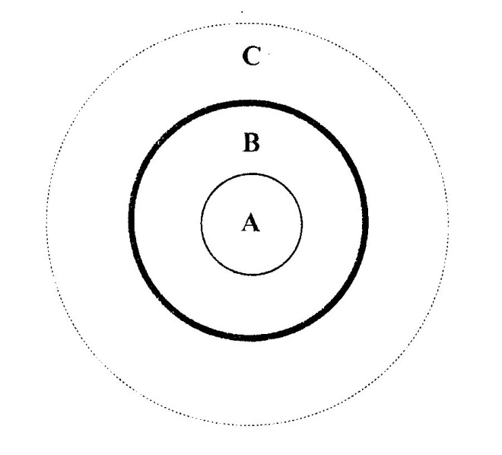

Рис.1.3. Функціонально-генетична структура БІ

Зазначені генетичні співвідношення між пошуковою, комунікативною та оціночною функціями БІ показано на рис. 1.3 "Функціонально-генетична структура БІ", де функції позначаються літерами (пошукова — А, комунікативна — В, оціночна — С) і розташовуються як концентричні кола, тобто кола зі спільним центром, які лежать в одній площині (див. рис. 1.3).
Ця схема показує, що функція А (пошукова) є вихідною та незалежною від В і С; що функція В (комунікативна) — похідна від А і може реалізовуватися тільки разом з А, хоч і має відносну самостійність; функція С (оціночна) охоплює дві попередні, тобто може реалізовуватися тільки на їх підставі. Межа між С і В особливо помітна, а межа між С та оточуючим середовищем — не визначена чітко, розмита.
Функціонально-генетичний підхід застосовують також для того, щоб довести, що в історичному розвитку БІ окремі її функції виникали в тій самій послідовності, що показано на схемі: тобто спочатку пошукова, потім комунікативна, і тільки після цього — оціночна. Не можна не визнати, що певний сенс у такому розумінні є. Але ми б не стали брати такий підхід за головний, тому що, по-перше, не всі історичні факти про виникнення та розвиток БІ достовірно відомі; по-друге, деякі факти свідчать про те, що і комунікативна, і оціночна функції виконувалися БІ з давніх-давен, і не можна сказати, що пошукова функція, яка нібито виникла раніше, виконувалася більше чи краще за них.
Отже, функціонально-генетична структура БІ — це такий спосіб представлення її внутрішньої структури, який дозволяє показати генетичну послідовність та зв'язок основних функцій БІ.
Другий підхід до визначення внутрішньої структури БІ пов'язаний із вивченням реальних бібліографічних явищ та встановленням, які саме функції БІ в них виконуються та в якому ступені. Це — функціонально-логічний підхід, що дозволяє визначити функціонально-логічну структуру БІ, яка відображає різні відношення між основними функціями БІ в реальних бібліографічних явищах (тобто в бібліографічних посібниках).
Розрізняють два типи відношень між основними функціями БІ:
1. відношення переважання, коли одна функція є головною (домінуючою), а друга — підпорядкованою (супутньою);
2. відношення еквівалентності (рівнозначності), коли обидві функції виконуються як рівні.
Застосовуючи літери, перший тип відношень між функціями БІ позначаємо так: АВ (що означає: "А переважає В", тобто перша функція є головною, а друга — підпорядкованою). Якщо написано "ВА", то це означає, що "В переважає А".
Другий тип відношень між функціями БІ позначається так: "А=В", або "В=А". Читається цей вираз так: "А еквівалентна (чи рівнозначна) В", або навпаки; ці вислови рівнозначні.

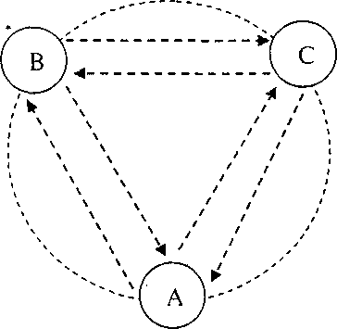

Рис. 1.4. Функціонально-логічна структура БІ

Відношення переважання чи еквівалентності можна показати на умовній схемі "Функціонально-логічна структура БІ" (рис. 1.4). Кожна основна функція тут позначається як маленьке коло. Прямі лінії між ними використовують для показу відношень переважання, а лінію кола — для демонстрації відношень еквівалентності. Пунктирна лінія означає, що всі ці відношення можливі, можуть існувати у реальних бібліографічних явищах.
Використовуючи схему функціонально-логічної структури БІ для аналізу реальних бібліографічних явищ (бібліографічних посібників), всі існуючі відношення між окремими функціями показують суцільною лінією, тоді як інші лінії залишаються пунктирними. Приклади див. на рис. 1.5 "Функціонально-логічна структура реальних бібліографічних явищ".

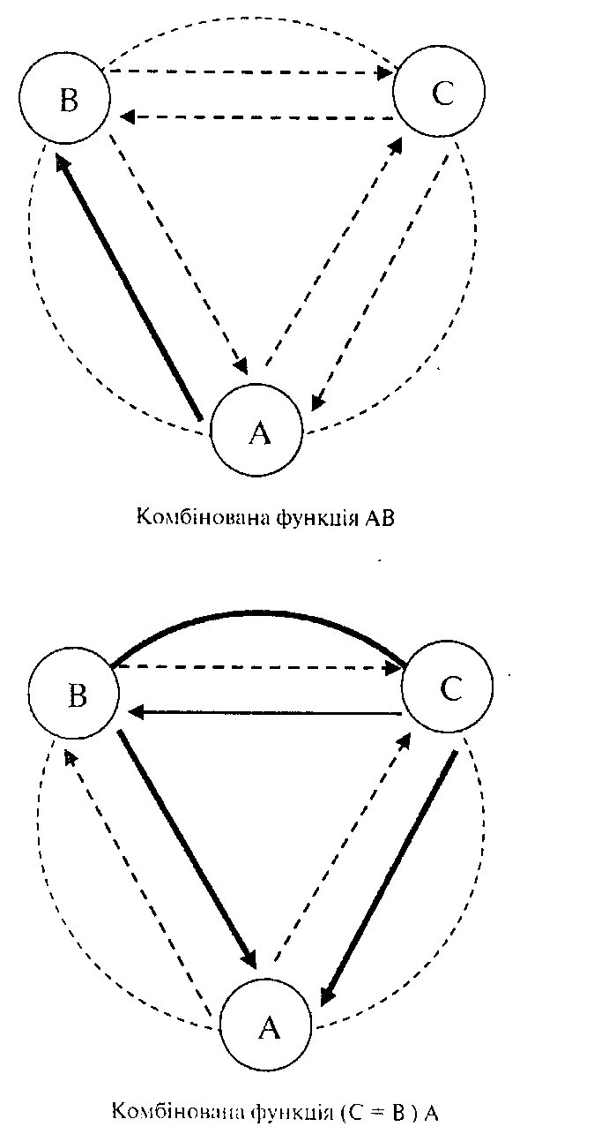

Рис. 1.5. Функціонально-логічна структура реальних бібліографічних явищ

Сполучення двох чи трьох основних функцій БІ називають комбінованою функцією. Комбіновані функції в реальних бібліографічних явищах можуть бути дуже різноманітними.
Наприклад, комбіновану функцію АВ виконує алфавітний каталог бібліотеки. Функція пошуку (А) є для даного каталогу головною, а функція оповіщення про зміст документів (В) — підпорядкованою. Функцію оцінки документів (С) алфавітний каталог не виконує (можливий попередній відбір документів під час комплектування бібліотечного фонду тут не враховуємо).
Комбінована функція (С=В)А властива, наприклад, списку літератури, вміщеному в даному навчальному посібнику. Він виконує як рівнозначні оціночну функцію (тому, що рекомендує найбільш важливі для студента книги та статті) та комунікативну функцію (тому, що інформує про зміст цих документів через їх бібліографічний опис або назви розділів). Пошукова функція тут є підпорядкованою двом першим функціям, тому що здійснити пошук документів за вказаними бібліографічними відомостями можливо, але тут немає точних даних, у якій бібліотеці та в якому фонді можна знайти той чи інший документ.
Уявлення про функціонально-логічну структуру БІ можна використовувати також при аналізі інших реальних бібліографічних явищ.

5. Підсумкове визначення БІ. Властивості БІ

Розглянувши причини виникнення БІ, її зовнішні форми існування та внутрішню структуру, ми можемо зрозуміти найбільш повне визначення БІ: "Бібліографічна інформація — це, як правило, організована певним чином (стандартизована) інформація про документи, яка виконує пошукову, комунікативну та оціночну основні суспільні функції у системі документальних комунікацій і має на меті задоволення та формування документальних потреб членів суспільства". Це визначення відображає науковий аналіз поняття БІ, тому для його тлумачення треба розуміти, що таке "основні суспільні функції БІ", "система документальних комунікацій", "документальні потреби" та ін.
З метою спрощення визначення БІ застосовують інші вислови, в яких пояснюють функції БІ. Зокрема, визначення БІ у державному стандарті 1984 року (ГОСТ 7.0—84) було таким: "інформація про документи, що створюється з метою оповіщення про документи, їх пошуку, рекомендації та пропаганди". А в ГОСТі 7.0—99 БІ визначена ще простіше, як "інформація про документи, створена для їх ідентифікації та використання".
Від інших видів інформації бібліографічна інформація відрізняється, насамперед, тим, що це — інформація про документи.
Були спроби уточнити, про які саме документи йдеться у БІ. Наприклад, писали, що БІ — це інформація "про літературу" (тобто про писемні документи), чи "про твори друку і писемності". Але останнім часом стало зрозуміло, що БІ може створюватися і про аудіальні документи (наприклад, грамплатівки), і про аудіовізуальні чи машиночитані документи. Тому у визначенні БІ, як правило, не уточнюється, про які документи дається інформація.
На наш погляд, обмеження все ж таки доцільно зробити. Об'єктом бібліографічного інформування є документ, виконаний способом запису інформації, незалежно від того, яким чином та якою знаковою системою виконується запис. Це можуть бути документи друковані (писемні, нотні, ізографічні, картографічні) чи рукописні, аудіальні, аудіовізуальні, машиночитані.
Проте не кожний документ-запис має бути об'єктом БІ. Таким повинен бути документ, опублікований шляхом видання чи депонування, тобто документ, призначений для розповсюдження серед доволі широкого, не обмеженого наперед кола споживачів інформації. Такий документ відповідає сучасному розумінню поняття "книга". Але термін "книга" має ще й інші значення, тому у визначенні БІ залишимо термін "документ" як зручніший для користування.
Крім того, БІ може давати відомості не тільки про документ загалом, але й про його частину чи про певну сукупність документів. Існують такі поняття, як-от: "документний потік" — множина документів, які виникають і діють у суспільстві у певний короткий проміжок часу, із зафіксованими початковою та кінцевими датами; "документний масив" — множина документів, нагромаджених у суспільстві протягом тривалого проміжку минулого часу. БІ виконує завдання інформування про документний потік і документний масив так само, як і про окремий документ чи його частину.
З огляду на це все, пропонуємо таке визначення БІ: це — інформація про документ (його частину чи документний потік або документний масив), опублікований шляхом видання чи депонування; що створюється з метою інформування споживача про існування документа, його зовнішні (формальні) ознаки, зміст та інші властивості.
Теорія БІ розглядає також певні властивості БІ, які притаманні їй, виходячи з визначення БІ.
Найважливішою властивістю БІ є її подвійність, тобто те, що вона забезпечує зв'язок між двома елементами системи документальних комунікацій: документом і споживачем інформації. БІ завжди відображає особливості документів і задовольняє інформаційні потреби споживачів.
Зважаючи на те, що БІ — це інформація про документи, ми можемо назвати її інформацією документальною (завжди пов'язаною з документами) та документографічною (такою, що описує документи). Інформація, яка не має відомостей про документ, не може бути названа бібліографічною.
Неодмінною властивістю БІ є її здатність забезпечити ідентифікацію документа, тобто його точне впізнання і відокремлення від інших документів.
Серед суттєвих властивостей БІ називають її вторинність. Це поняття пов'язане з тим, що БІ відображає документ, а в документі теж міститься інформація. Розглядаючи виникнення БІ, ми називаємо ту інформацію, що міститься в документі, — первинною, а ту, що БІ передасть споживачеві, — вторинною. Тобто БІ є вторинною щодо тієї інформації, що міститься у документі, про який повідомляє БІ. Зауважимо, однак, що поняття "вторинності" БІ має різні тлумачення і викликає чимало дискусійних думок.
За словами О. П. Коршунова, бібліографічна інформація різниться від іншої вторинно-документальної інформації тим, що БІ обов'язково сприяє реалізації відповідностей між документом і споживачем, тобто спрямовує споживача до первинного документа, а небібліографічна вторинно-документальна інформація використовується без звертання до первинного документа або замінює звернення до нього. Водночас, бібліографічну інформацію теж можуть використовувати не за її функціональним призначенням, тобто не для пошуку та вибору документів, а для їх заміни.
Важливою властивістю БІ є її здатність замінювати документ або певну сукупність документів для ознайомлення з ними. БІ може багато чого повідомити читачу про той чи інший документ. Крім того, БІ має властивість відображення (моделювання) структури документних масивів і потоків за змістом та формальними ознаками (авторами, вихідними даними тощо). Іноді цього буває достатньо для того щоб зробити висновки, наприклад, про те, як досліджується та чи інша тема, проблема; які вчені зробили найбільший внесок у її розв'язання; як хронологічно розвивалися дослідження тощо.
БІ часто має комплексний інформаційний зміст, тобто містить не тільки суто бібліографічну, але й наукову, публіцистичну, художню (естетичну) та інші види інформації. Ця властивість БІ здебільшого пов'язана з виконанням оціночної функції.
Внутрішня організованість за певними правилами або стандартизованість — ця властивість є характерною для БІ, але не завжди. Вона не обов'язкова, але бажана. Внутрішня організованість підвищує ефективність використання БІ.
Стосовно документа, який відображається у БІ, остання може бути аффінною (тобто міститися у даному документі) або відчуженою від даного документа.
Існують ще й інші властивості БІ, що досліджуються різними вченими. Повного переліку властивостей БІ ми поки що не можемо дати, тим більше що окремі твердження про властивості БІ викликають заперечення.

